06-12 februari 2026

06 febr
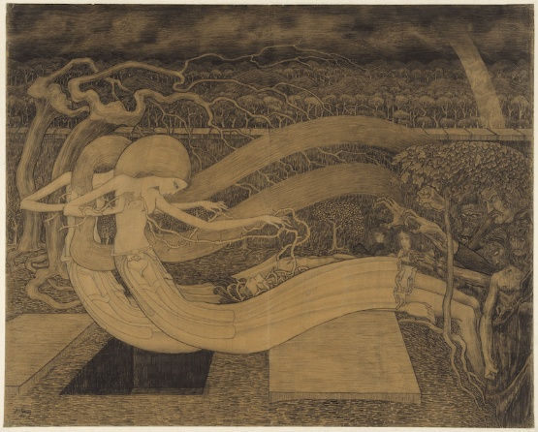
Jan Toorop, O Grave, where is thy victory (1892)
Algemeen wordt aangenomen dat de vormentaal in Toorops symbolistische werk – waaronder het bekende O Grave, where is thy Victory?, met de slappe armen en de amandelvormige ogen – is ontleend aan het wajang-poppenspel. Maar hij was veel meer dan een 'Indische schilder', zijn oeuvre laat een modern expressief kunstenaar zien. De symboliek in dit schilderij gaat 'mijn pet te boven'.

07 febr
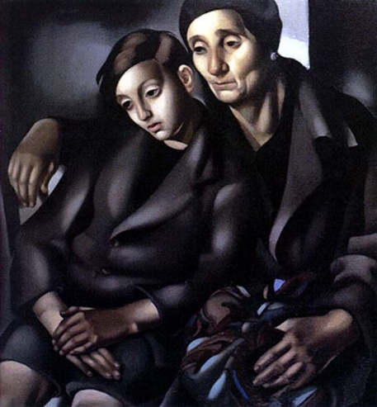
Tamara de Lempicka, The Reufgees, 1937
Tamara de Lempicka (1898-1980, Pools-Frans) was hét icoon van de moderne vrouw, de belichaming van Art Deco. Ze creëerde portretten in haar unieke stijl beïnvloed door Renaissance, Neoclassicisme en Kubisme . Dit aangrijpende werk is daar een voorbeeld van.

08 febr
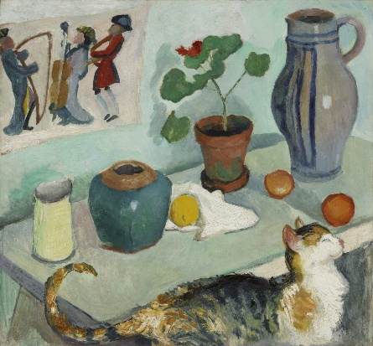
August Macke, The Spirit in the House Stalls : Still Life with Cat (1910)
Mooi aan dit stilleven zijn de levende elementen zoals de kat (niet jouw lievelingsdier), de groene potplant en de poster met de muzikanten die boven de tafel hangt. Heldere pastelkleuren kenmerken dit levendig stilleven dat een positieve sfeer uitstraalt.

09 febr
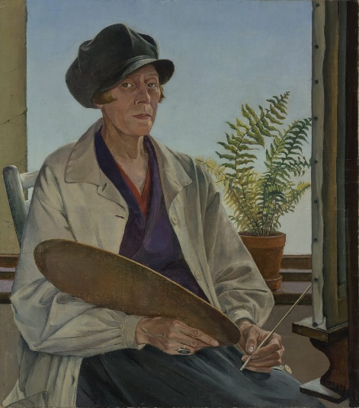
Käte Hoch, Zelfportret , 1929
Käte Hoch (1873-1933) schilderde haar zelfportret in 1929, waarschijnlijk in haar atelier. Hierin presenteert Hoch zichzelf als een zelfverzekerde kunstenares met palet, penseel en ezel, en positioneert ze zichzelf tegelijkertijd als politiek activiste. Ik interpreteer de ballonmuts en het rood en paars van haar kleding als visuele symbolen voor haar positie als vrouwenrechtenactiviste en socialiste, en tegelijkertijd als een uiting van haar betrokkenheid bij de arbeidersklasse. In de jaren twintig behoorde ze tot een kring die campagne voerde tegen de opkomst van het nationaalsocialisme in München. In het voorjaar van 1933, slechts enkele weken nadat de nazi's aan de macht waren gekomen, werd de kunstenares in haar appartement aangevallen door een bende SA-leden, die haar werken vernielden. Hoch overleed kort daarna op 60-jarige leeftijd onder omstandigheden die onduidelijk blijven.

10 febr
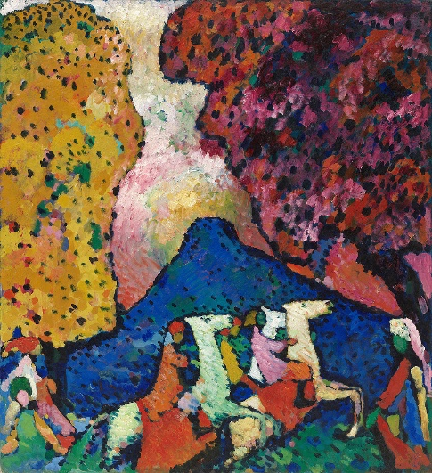
Wassily Kandinsky, Blauwe Berg , 1908,
In de Blauwe Berg komen het exprssionisme en het fauvisme samen, met zijn platte vormen , sterke kleuren en donkere contouren. Als je goed kijkt zie je ook een groep ruiters ter paard.

11 febr
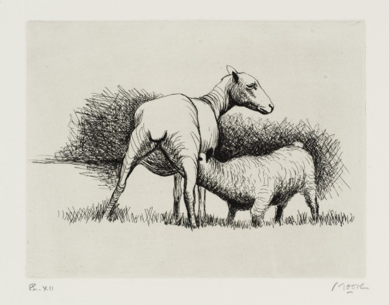
Henry Moore, Geschoren schaap met lam , 1974
Henri Spencer More is natuurlijk wereldberoemd als beeldhouwer. Maar wat minder bekend is, is dat hij ook schapen tekenaar was.
Vanuit het raam van zijn atelier kon hij schapen door het jaar zien en dat gaf hem inzicht in de aard en het temperament van de schapen. Hij zag de veranderingen in die dieren gedurende het jaar. Hij tekende ze met een pluizige vacht en later tekende hij ze vlak na het scheren, toen hij de vloeiende vormen van hun lichamen kon zien.
In 1972 gaf Moore een groot aantal van deze schetsen aan zijn dochter Mary. Dit schetsboek is gepubliceerd en wereldwijd verspreid. Dit is een mooi voorbeeld ervan.

12 febr
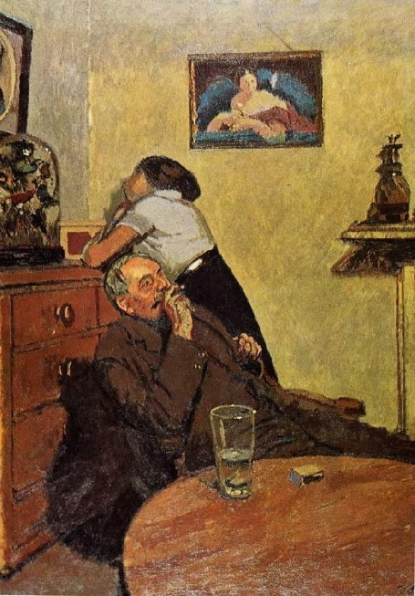
Walter Sickert, Ennui , 1914
Een van Sickerts meest geprezen werken is Ennui , dat een echtpaar in hun huis afbeeldt.
Sickert symboliseert de emotionele vervreemding tussen het paar door middel van veelzeggende lichaamstaal en objecten.
Terwijl de man in de verte staart, leunt de vrouw tegen een kast met een glazen stolp erop.
In de stolp zitten opgezette vogels, net als het echtpaar gevangen, en het glas water op tafel is halfleeg. Sickert legt zo op indringende wijze de onuitgesproken spanningen van het huwelijksleven vast. Ik word er verdrietig van, al die levens....

